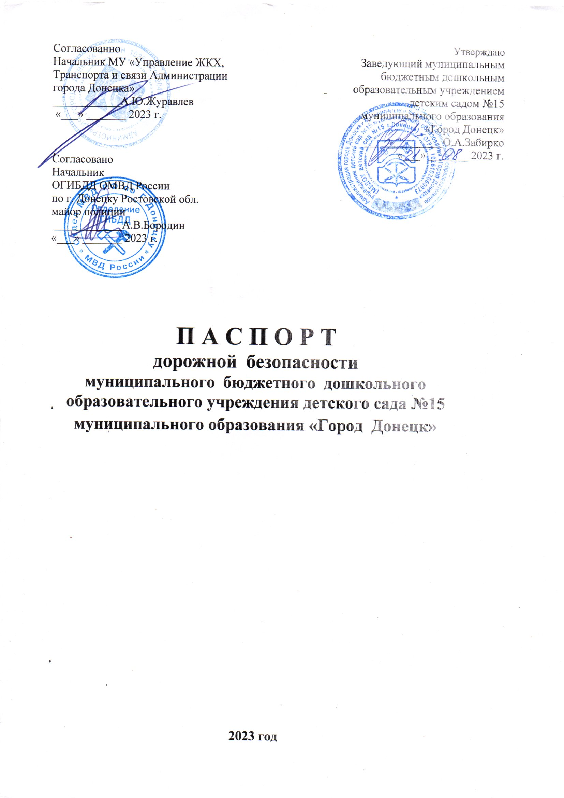

**СОДЕРЖАНИЕ**

1. Общие сведения.
2. Схема организации дорожного движения.
3. Нормативные документы по организации работы по предупреждению детского дорожно - транспортного травматизма.
4. Инструкция для воспитателей по предупреждению детского дорожно - транспортного травматизма.
5. План организации работы по профилактике детского дорожно - транспортного травматизма на 2023 – 2024 учебный год.
6. Программа деятельности по формированию у дошкольников навыков безопасного поведения на дорогах и улицах «Приключения светофора»
   1. Перспективный план работы по формированию навыков безопасного поведения на улицах и дорогах в младшей группе.
   2. Перспективный план работы по формированию навыков безопасного поведения на улицах и дорогах в средней группе.
   3. Перспективный план работы по формированию навыков безопасного поведения на улицах и дорогах в старшей и подготовительной группах.
7. Методическая база в МБДОУ детском саду №15 г. Донецка по обучению детей ПДД.
8. Приказ о создании комиссии «За безопасность движения»

### Общие сведения

|  |  |
| --- | --- |
| **Полное наименование образовательной организации** | Муниципальное бюджетное дошкольное образовательное учреждение детский сад №15 муниципального образования «Город Донецк» |
| **Юридический адрес:** | 346333 Ростовская область, г. Донецк квартал 16, д.10. |
| **Фактический адрес:** | 346330 Ростовская область, г. Донецк квартал 16, д.10. |
| **Заведующий** | О.А.Забирко, 8-905-428-95-52 |
| **Ответственные работники муниципального органа образования:** | Методист структурного подразделения «Методический кабинет» МУ отдела образования – Глазунова Н.С. |
| **Ответственные от Госавтоинспекции:** | - Начальник ОГИБДД Отдела МВД России по г.Донецку майор полиции – А.В.Бородин  - ИДПС ОГИБДД Отдела МВД России по г.Донецку лейтенант полиции – К.И.Бодаренко |
| **Ответственные работники за мероприятия по профилактике детского травматизма:** | Старший воспитатель МБДОУ детского сада №15 г.Донецка – О.А.Забирко Начальник МУ «Управление ЖКХ, транспорта и связи Администрации города Донецка» - А.Ю.Журавлев  Директор МУП «Зеленый город» - Черных Александр Сергеевич |
| **Наличие планов целевых предупредительно - профилактических мероприятий по предупреждению детского дорожного травматизма** | имеется |
| **Количество детей** | 78 |
| **Наличие уголков по БДД** | имеется |
| **Наличие автогородка** | нет |
| **Наличие методической литературы и наглядных пособий** | имеется |
| **Группы, в которых проводятся занятия по ПДД** | дошкольного возраста |
| **Наличие стенда по БДД** | имеется |
| **Наличие раздела по предупреждению ДДТТ в воспитательных планах воспитателей** | имеется |
| **Формы обучения правилам дорожного движения** | занятия, ролевые игры, праздники, викторины, интеллектуальные игры, наблюдения, тренинги, чтение литературы, кукольные спектакли, изодеятельность |

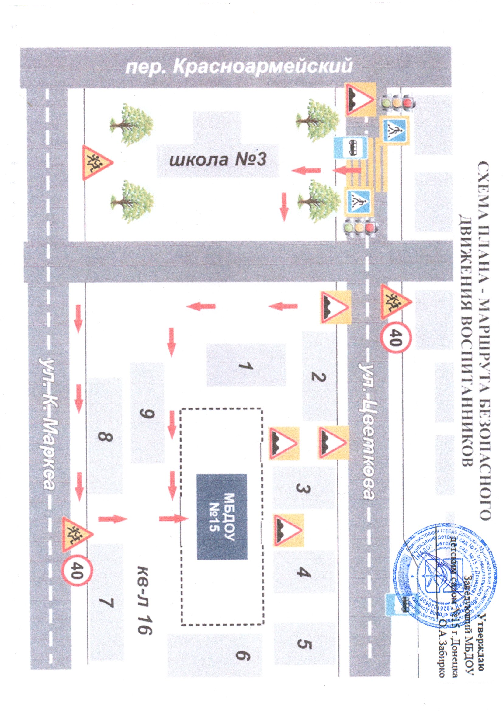

**ТЕКСТОВОЕ ОПИСАНИЕ И СХЕМА**

**безопасного маршрута МБДОУ №15 (квартал 16, дом 10)**

**Квартал 16**

Маршрут по обочине внутриквартальных проездов, здание ДОУ.

**Квартал 15**

Маршрут по обочине внутриквартальных проездов до улицы Цветкова, переход дороги, по обочине внутриквартальных проездов 16 квартала, здание ДОУ.

**Квартал 15А**

Маршрут по обочине внутриквартальных проездов до улицы Цветкова, тротуар по улице Цветкова, переход дороги, по обочине внутриквартальных проездов 16 квартала, здание ДОУ.

### Нормативно – правовое обеспечение деятельности ДОУ по предупреждению детского дорожно – транспортного травматизма.

1. **ФЕДЕРАЛЬНЫЕ АКТЫ.**
   1. Федеральный Закон РФ «О безопасности дорожного движения» (ст.29);
   2. Федеральная целевая программа «Повышение безопасности дорожного движения в 2013—2025 годах»;
   3. Указ Президента РФ от 22.09.2006г. №1042 «О первоочередных мерах по обеспечению дорожного движения»;
   4. Правила дорожного движения с последними изменениями и дополнениями;

1.5. Положения о проведении Всероссийских мероприятий по БДД в соответствии с ежегодным планом.

1. **РЕГИОНАЛЬНЫЕ АКТЫ.**
   1. Комплексный план мероприятий по предупреждению дорожно- транспортных происшествий с участием несовершеннолетних на территории Ростовской области (на текущий год);
   2. Совместные приказы ГУМВД по Ростовской области и Министерства общего и профессионального образования Ростовской области;
   3. Приказы Министерства общего и профессионального образования области, обеспечивающие выполнение плановых мероприятий;
   4. Положения о проведении областных предупредительно- профилактических мероприятий согласно плану;
   5. Положения о проведении областных смотров-конкурсов, акций среди участников дорожного движения.
2. **МУНИЦИПАЛЬНЫЕ АКТЫ.**

3.1.Комплексный план мероприятий по предупреждению детского дорожно-транспортного травматизма на территории города на текущий год;

* 1. Совместные приказы ОВД и МУОО обеспечивающие выполнение плановых мероприятий;
  2. Приказы МУОО;
  3. Положения о проведении территориальных предупредительно- профилактических мероприятий согласно плану.

1. **ЛОКАЛЬНЫЕ АКТЫ**

4.1 Приказы ДОУ по основной деятельности:

-приказ №69 от 21.08.2023г. «О функциональных обязанностях сотрудников ДОУ, работающих с детьми и обеспечивающих их безопасность на дороге»;

-приказ №70 от 21.08.2023г. «Об организации работы по профилактике ДДТТ в 2023-2024 учебном году;

-приказ №71 от 21.08.2023г. «О создании комиссии «За безопасность дорожного движения»

-приказы о проведении тематических декадников, социальных кампаний с утвержденными планами;

### Инструкция

**по предупреждению детского дорожно - транспортного травматизма для воспитателей ДОУ.**

### Общие требования дорожно-транспортной безопасности.

* 1. Сопровождающие детей строго придерживаются правил дорожного движения, соблюдают настоящую *инструкцию по предупреждению детского дорожно-транспортного травматизма*, подавать детям пример.
  2. Направляясь на прогулку по городским улицам, сопровождающие должны знать точное количество детей, которых они берут с собой.
  3. Внимательно следить за тем, чтобы дети в группах шли организованно парами, не отлучаясь из строя.
  4. Группу детей всегда должны сопровождать не менее двух взрослых.
  5. Сопровождающим необходимо ознакомить детей с [правилами поведения](http://ohrana-tryda.com/node/219) [пешехода на дороге](http://ohrana-tryda.com/node/219), брать с собой красные флажки для подачи сигнала.
  6. Чтобы не нарушить правила дорожного движения, следует

организовывать выход детей к месту проведения мероприятий заранее.

### Мероприятия по профилактике детского дорожно-транспортного травматизма.

* 1. Воспитатели согласно данной *инструкции по предупреждению детского дорожно-транспортного травматизма* должны регулярно проводить различные инструктажи и мероприятия по профилактике дорожно- транспортного травматизма.
  2. Воспитателям следует проводить с детьми беседы с обязательным отражением их в календарных планах.
  3. Необходимо организовывать занятия по изучению ПДД.
  4. Беседуя с детьми, дети должны понимать опасности, связанные с дорожным движением.
  5. В освоении детьми правил движения значительную роль играет четкая речь.
  6. Проводить информационно-профилактические работы с родителями (беседы, составление памяток)

1. При проведении прогулок или экскурсий с детьми по улицам и тротуарам, при общем количестве воспитанников в группе свыше 15 человек, должно быть не менее двух взрослых.
   1. Один из сопровождающих назначается старшим.
   2. Дети должны построиться в колонну по два и взять друг друга за руки.

### Порядок следования по тротуарам и обочинам дорог.

* 1. Группа, построенных в колонну детей по два, при движении шагом по тротуару или пешеходной дорожке, придерживается правой стороны.
  2. Сопровождающие воспитатели обязаны находиться со стороны проезжей части впереди и позади колонны и не позволять детям выходить на проезжую часть.
  3. Если вдоль дороги тротуар или пешеходная дорожка отсутствует, разрешается вести колонну детей по левой обочине дороги навстречу движению транспортных средств.
  4. При движении по обочине дороги, независимо от количества детей в группе, должно быть два сопровождающих.
  5. Вести детей следует продуманным маршрутом.

### Порядок перехода проезжей части улицы и дороги.

* 1. Переходить проезжую часть дороги разрешается в местах с наличием разметки или дорожного знака «пешеходный переход».
  2. Вне населенных пунктов при отсутствии пешеходных переходов дорогу следует переходить только под прямым углом в местах, где она хорошо просматривается в обе стороны, и только после того, как воспитатель убедиться в отсутствии приближающегося транспортного средства.
  3. При переходе нерегулируемых перекрестков и загородных дорог, а также перекрестков оборудованных светофором или с регулировщиком, сопровождающие должны иметь наготове красные флажки.
  4. Перед началом перехода дороги сопровождающий должен оценить дорожную обстановку, выйти на проезжую часть.
  5. Если группа не успела закончить переход к моменту появления транспорта, сопровождающий группы дополнительно предупреждает водителя поднятием красного флажка.

### Требования безопасности при перевозке детей.

* 1. Перевозка детей возрастом до 16 лет разрешается только в автобусах.
  2. Автобус, предназначенный для перевозки детей, должен быть соответствующим образом подготовлен, исправлен, чисто вымыт.
  3. К управлению автобусом допускается только опытный водитель.
  4. На каждый автобус, в котором перевозятся дети, назначается старший сопровождающий. Старший сопровождающий назначается приказом заведующего детским садом, с которым он должен ознакомиться под подпись. Сопровождающий обязан следить за порядком в салоне автобуса во время движения и не допускать выхода детей.
  5. Водитель автобуса должен быть в обязательном порядке проинструктирован заведующим образовательного учреждения о том, что начинать движение можно только с разрешения руководителя. Сопровождающий группы должны лично убедиться в том, что двери автобуса закрыты.
  6. Посадка и высадка детей производится только по команде сопровождающего. Высаживать детей из автобуса со стороны проезжей части категорически запрещено!
  7. Каждый автобус, перевозящий детей должен быть оборудован двумя легкосъемными огнетушителя.
  8. При передвижении детей в общественном транспорте, необходимо выполнять правила входа и выхода из данного транспорта.

**МУНИЦИПАЛЬНОЕ БЮДЖЕТНОЕ ДОШКОЛЬНОЕ ОБРАЗОВАТЕЛЬНОЕ УЧРЕЖДЕНИЕ ДЕТСКИЙ САД №15 МУНИЦИПАЛЬНОГО ОБРАЗОВАНИЯ**

**«ГОРОД ДОНЕЦК»**

### Утверждаю:

Заведующий МБДОУ №15

г.Донецка

О.А.Забирко

**ПРОГРАММА**

деятельности по формированию у дошкольников навыков

безопасного поведения на дорогах и улицах

«Приключения Светофора»

# Возраст детей от 3 до 7 лет

г.Донецк

2023г.

**Перспективный план мероприятий по предупреждению детского дорожно - транспортного травматизма.**

|  |  |  |
| --- | --- | --- |
| **Направление работы** | **Мероприятия** | **Сроки** |
| **Работа с педагогами** | - Самоанализ педагогов «Что я знаю о ПДД» | Сентябрь, апрель |
| - Составление плана взаимодействия с социумом по обучению дошкольников ПДД | Сентябрь |
| - Анализ предметно – развивающей среды в группах по обучению дошкольников ПДД | Октябрь |
| - Проведение инструктажей по обучению дошкольников правилам дорожного движения. | Сентябрь, декабрь, май |
| - Консультации по организации предметно – развивающей среды в группах по обучению дошкольников ПДД | Сентябрь |
| - Консультация: «Проектный метод обучения как эффективный способ формирования у детей знаний и  навыков по ПДД» | Октябрь |
| - Методическая неделя «Грамотный пешеход» | Ноябрь |
| - Семинар – практикум «Ознакомление дошкольников с дорожной грамотой» | Декабрь |
| - Методические оперативки по теме  «Обучение дошкольников правилам дорожного движения» | Ежемесячно |
| - Организация встреч с инспектором ГИБДД | В течение года |
| - Методический калейдоскоп | В течение года |

|  |  |  |
| --- | --- | --- |
|  | «Знакомство с педагогическим опытом других детских садов и школ по  обучению детей по ПДД» | Февраль |
| - Открытые просмотры по обучению дошкольников правилам дорожного движения. | Март |
| - Методическая помощь при организа- ции и проведении акций, декадников | В течение года |
| **Работа с воспитанниками** | - Проведение «Минуток безопасности»; | В течение года |
| - Образовательная деятельность  согласно программе «Приключения Светофора»; | В течение года |
| - Выставка детского творчества по ПДД | В течение года |
| - Мероприятия согласно планам проведения декадников, акций; | В течение года |
| - Развлечения, кукольные театры, просмотр мультфильмов по обучению ПДД | Согласно плана |
| - Организация работы отряда ЮПИД | В течение года |
| **Работа с родителями** | - Проведение инструктажей по соблюдению правил дорожного  движения с родителями на групповых родительских собраниях | Сентябрь, декабрь, май |
| - Распространение памяток  «Безопасность детей – забота родителей»; | В течение года |
| - Индивидуальные консультации и беседы с родителями; | В течение года |
| Организация проектов, уголков безопасности в группах по ПДД | Январь |

# Методическая база ДОУ по ПДД.

### Методическая литература:

1. «Твоя безопасность» К.Ю. Белая, В.Н. Зимонина.
2. «Безопасность» Н.Н. Авдеева, О.Л. Князева, Р.Б. Стёркина.
3. «Как обеспечить безопасность дошкольников» К.Ю. Белая.
4. «Дошкольникам о правилах дорожного движения» Э.Я. Степаненкова.
5. «Сценарии занятий по культурно-нравственному воспитанию» Т. Фалькович
6. «Развитие представлений о человеке в истории и культуре» И.Ф. Мулько.
7. «Социально-нравственное воспитание детей 5-7 лет» И.Ф. Мулько.
8. «Правила дорожного движения» Н.А. Извекова.
9. Журналы «Дошкольное воспитание», «Ребёнок в детском саду»

### Детская литература:

1. «Уроки светофора» В. Лиходед
2. «Маленький пешеход» Н. Соболева
3. «Моя улица» М. Дружинина
4. «Правила дорожного движения и уважения» А.Усачёв
5. «Мои друзья – дорожные знаки» Г.П. Шалаева
6. «История транспорта» Э. Бомон, М. Торчинская
7. «Дети и дорога» И. Яворовская
8. «Рисунки на дорогах» В.Уткин
9. «Для чего нам светофор» О.Тарутин
10. «Я бегу через дорогу»
11. «Правила дорожного движения» Н. Сосновская
12. «Скоро в школу. Правила дорожного движения для детей» Д. Майдельман
13. «Большая книга правил поведения для воспитанных детей» Г. Шалаева
14. «Учимся переходить дорогу», «Малышам о безопасности» Н. Мигунова
15. «Не играйте на дороге» Н. Дедяева
16. «Как Стешка и Люся правила дорожного движения учили» М.Казанцева
17. «Правила дорожного движения» раскраска

### Мультфильмы, видеозаписи:

1. «Азбука безопасности»
2. «Сказка о машинах»
3. «Уроки безопасности со смешариками»
4. «Экскурсия по городу»
5. «Автодискотека»

Муниципальное бюджетное дошкольное образовательное учреждение детский сад №15 муниципального образования «Город Донецк»

ПРИКАЗ

21.08.2023г №71

### О создании комиссии «За безопасность движения»

Во исполнении приказа УГИБДД по Ростовской области и Министерства общего и профессионального образования Ростовской области « Об организации и проведении массовых предупредительных и профилактических мероприятий, направленных на предупреждение детского дорожно – транспортного травматизма

### ПРИКАЗЫВАЮ

* Создать комиссию «За безопасность движения» в составе:

О.А. Забирко – старший воспитатель,

Г.П. Минаева – музыкальный руководитель,

О.Н. Кулешова – воспитатель,

О.С. Соколова – родитель.

* Руководителем комиссии утвердить старшего воспитателя Забирко О.А.
* Контроль за исполнением данного приказа оставляю за собой.

Заведующий

МБДОУ детским садом №15

Г. Донецка О.А.Забирко

С приказом ознакомлены:

Муниципальное бюджетное дошкольное образовательное учреждение детский сад №15 муниципального образования «Город Донецк»

ПРИКАЗ

от 21.08.2019г. №69

**О функциональных обязанностях сотрудников ДОУ работающих с детьми и обеспечивающих их безопасность на дороге**

С целью соблюдения Правил дорожного движения и сокращения дорожно-транспортных происшествий с участием несовершеннолетних:

ПРИКАЗЫВАЮ:

1. При организации прогулок, экскурсий за приделы территории ДОУ

сотрудникам, сопровождающим детей:

- пройти Инструктаж у руководителя учреждения о мерах безопасности на дороге;

- провести Инструктаж с детьми;

- знать точное количество детей;

- избегать прогулок по оживленным многолюдным улицам, а так же с интенсивным движением транспорта;

- не оставлять детей без присмотра.

2. Контроль за исполнением данного приказа оставляю за собой.

Заведующий

МБДОУ детским садом №15г.Донецка О.А.Забирко

С приказом ознакомлены:

Муниципальное бюджетное дошкольное образовательное учреждение

детский сад №15 муниципального образования «Город Донецк»

ПРИКАЗ

21.08.2023 г. № 70

Об организации работы по профилактике детского дорожно-транспортного травматизма в 2023-2024 учебном году

ПРИКАЗЫВАЮ:

1. Заведующему МБДОУ разработать, утвердить и согласовать с ГИБДД МУ МВД г.Донецка план работы по профилактике детского дорожно-транспортного травматизма на 2023-2024 учебный год.

2. Назначить старшего воспитателя Забирко О.А. ответственным за организацию профилактической работы по предупреждению детского дорожно-транспортного травматизма.

2.1.Оборудовать на территории ДОУ площадку для занятий по Правилам дорожного движения, оформить уголки безопасности.

2.2.Рассмотреть на педагогических советах, родительских собраниях вопросы организации профилактической работы по предупреждению детского дорожно-транспортного травматизма с привлечением инспекторов ГБДД.

2.3.Организовать работу по систематическому изучению Правил дорожного движения, бесед с воспитанниками по ПДД, проведение тематических мероприятий: конкурсов, соревнований, игр, викторин с привлечением родителей.

3. Контроль за исполнением данного приказа оставляю за собой.

Заведующий

МБДОУ детским садом №15 г.Донецка О.А.Забирко